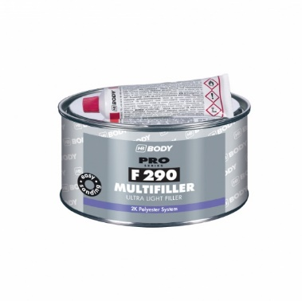

HB BODY F290 multifiller
Polyesterový, dvojzložkový stierkový tmel. Je určený na podkladové tmelenie poškodených povrchov. Tento tmel má veľkú plnivosť a zároveň veľmi jemnú štruktúru povrchu po brúsení. Možno ho použiť na štandardné povrchy ako je galvanizovaná oceľ, nerez, hliník, drevo, polyesterové povrchy a pod. Rýchlo schne a je ľahko brúsiteľný najlepšie za
sucha.

Informácia o výrobku

Druh: polyesterový dvojzložkový tmel
Spôsob aplikácie: pružnou stierkou, špachtľou
Riedenie: neriedí sa
Tužidlo: V pomere 100:2-3% / objemovo/ s tužidlom 705 / súčasť balenia
Doba schnutia: 20 – 30min /23°C IR 5-8min/60-70°C
Odtiene: bežový
Skladovateľnosť: Skladujte medzi 5°C až 25°C
Príprava povrchu – aplikácia
Povrch musí byť čistý, suchý, zbavený prachu a mastnoty. Na odmastenie odporúčame použiť Antisil 770 (771). V prípade potreby odstráňte odlupujúce sa časti hrdze alebo zvyšky nesúdržných starých farieb. Neaplikujte na 961, 1K plniče a základy, TPA, staré mäkké farby a laky.
Tmel natúžte v pomere 100:2-3% (objemovo) a riadne premiešajte. Nedávajte viac tužidla do tmelu ako je doporučené množstvo 3%, pretože väčšie množstvo tužidla môže ovplyvniť finálny odtieň nanesenej farby. Doba spracovateľnosti takto natuženého tmelu je do 4min/23°C. Nanášajte gumovou stierkou, v prípade zaoblených častí, alebo kovovou či nerezovou špachtľou. K plnému preschnutiu dôjde asi za 20-30min/23°C alebo pri použití IR 5-8min/60-70cm. Potom odporúčame brúsiť za sucha brúsnym papierom zrnitosti P120-400, prípadne pod vodou brúsnym papierom zrnitosti P180-800. V prípade použitia tmelu do vyšších teplôt ako je 80-100 ° C znížte množstvo tužidla o 50% (100:1-1,5%) aby nedochádzalo na odlupovanie. Pri vyšších teplotách vykonajte vždy kontrolnú vzorku. Ako ďalšiu vrstvu odporúčame akrylátový plnič
(360, 333, 334, 307…)

Technický list

